

Manual

de

Instalação

**Apresentação**

Prezado usuário,

Este manual tem como objetivo mostra todos os passos necessários para a implantação do Sistema de Geração e Apoio a Correção de PESw (GERPRO).

Aqui estão presentes todas as informações referentes à instalação e configuração do banco de dados e servidor web que foram utilizados durante o seu desenvolvimento.

Caso haja dúvida em alguma função no sistema, ligar para os números citados abaixo os quais você falará diretamente como os desenvolvedores do produto.

Manfrine Santos (92) 9601-0418

Manoel Neto (92) 9214-1819

Marcelo Souza (92) 9158-4867

Rilmar Gomes (92) 8141-0509

Índice

1. Conteúdo do DVD 3

2. Instalação Mysql 4

2.1. Configurar o Servidor MySQL 4

2.2. Ferrmanetas MySQL 4

2.3. Restaurar Script do Banco de Dados 4

3. JAVA 4

3.1. Configurar Variável de ambiente 4

4. Tomcat 4

4.1. Instalar Deploy do projeto 4

5. Lista de Usuários e Senhas 4

1. **Conteúdo do DVD**

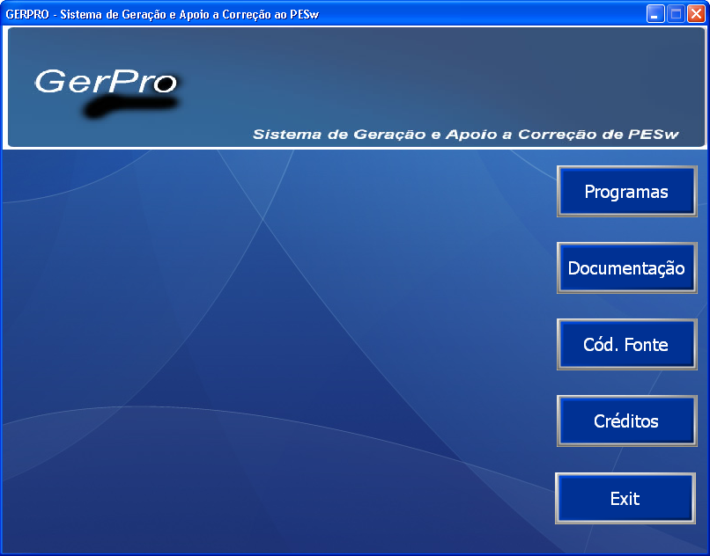

No DVD de instalação está contido todos os programas necessários para a utilização do GERPRO, em sua instituição. Está divido em três seções

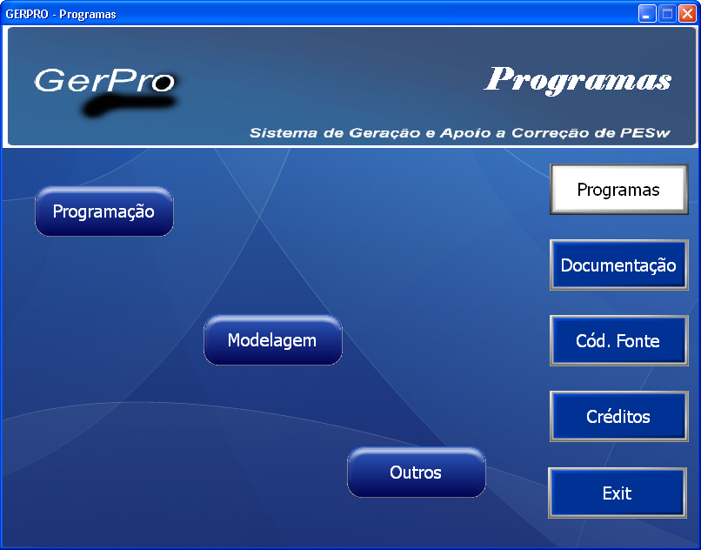

1. **Instalação Mysql**

Bem vindo ao processo de instalação do banco de dados do GerPro. Para iniciar a instalação é necessário selecionar o comando Programas-> Modelagem -> MySQL Server;

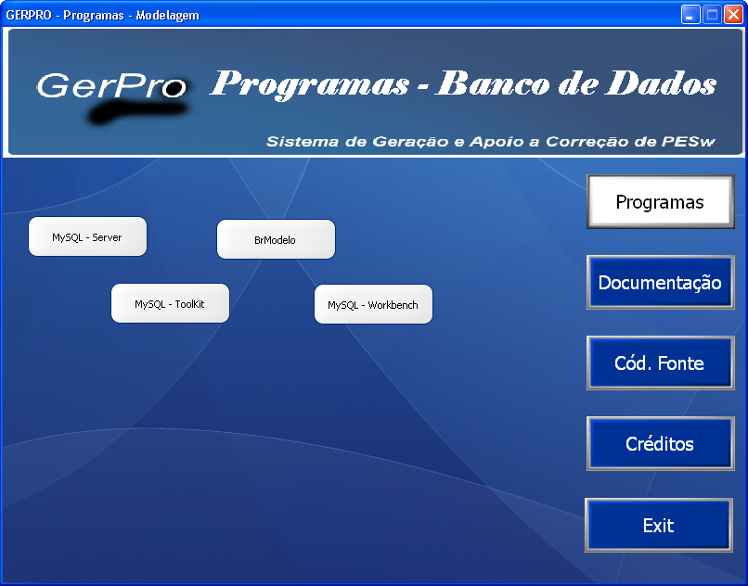

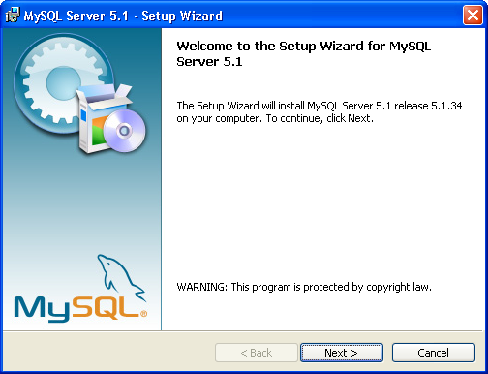

Está é a tela de instalação do MySQL Server, para continuar a instalação pressione o botão “***next”*** nas próximas duas telas e “***install”***.

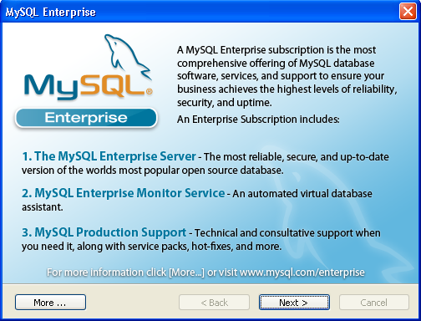

Aguarde a conclusão da Instalação, quando finalizada essa etapa da instalação serão exibidas 2 janelas como está, com anúncios de outras ferramentas para o MySQL. Clique em ***“Next”*** nas 2 janelas e você cuncluirá a instalação do MySQL;

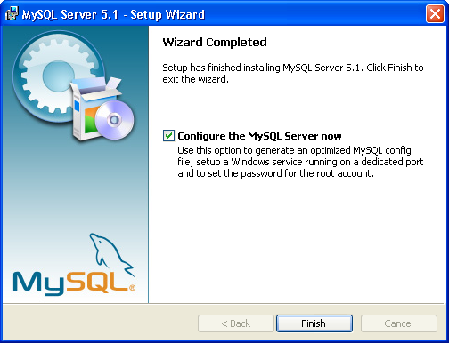

Na janela de conclusão, deixe marcada a opção ***“Configure the MySQL Server now”*** e clique em ***“Finish”****;*

* 1. **Configurar o Servidor MySQL**

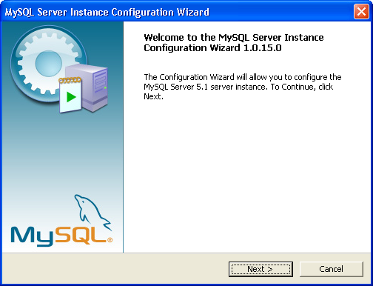

Deste ponto começa a configuração da instância do servidor pressione o botão ***“next”*.**

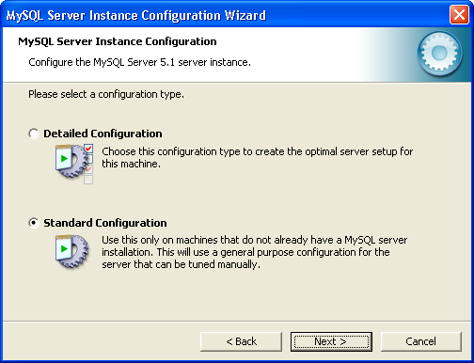

Nesta tela você seleciona a primeira opção “Standard Configuration” e “next”.

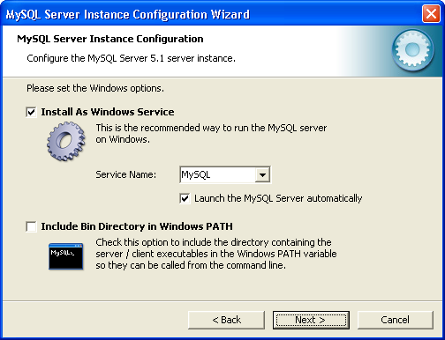

Nesta tela selecione a opção ***“Install As Windows Service”, para adicionar o Serviço do MySQL no sistema operacional e “Next”***

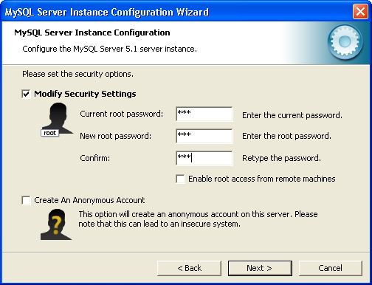

Nesta tela será definida a senha “***ROOT”*** banco de dados, para a correta utilização do GERPRO, preecha com “***123***”, em seguida ***“Next”***

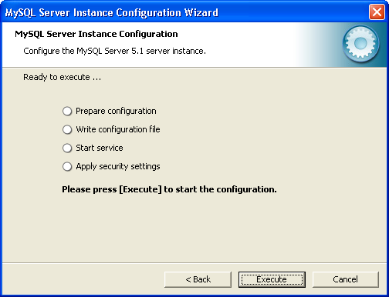

Pressione ***“Execute”***, para o inicializar a configuração do seu MySQL Server.

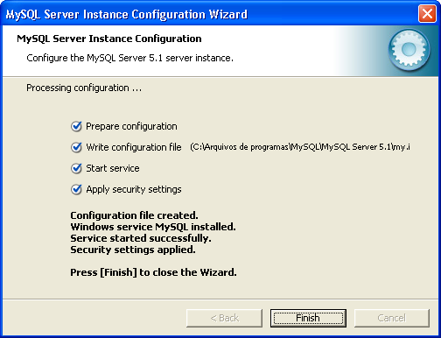

Se todos os passos foram seguidos com êxito pressione o botão ***“Finish”***

* 1. **Ferrmanetas MySQL**

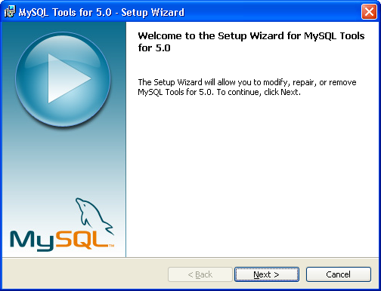

Nesta etapa instalaremos as ferramentas administrativas e de SQL para o MySQL.

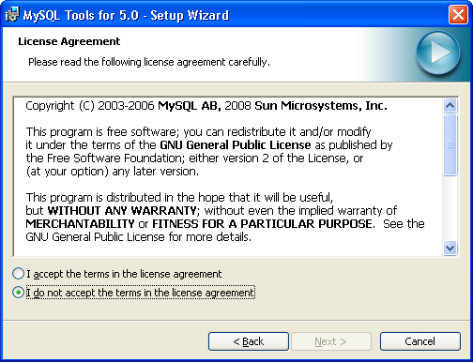

Nesta tela informa é exibida um documento constando as Regras e Termos, de utilização desta ferramenta, se você estiver de acordo selecione a opção ***“I do accept the terms in the license agreement”*** e em seguida ***“next”,*** na próxima tela será exibida a opção onde será armazenados os arquivos de instalação, pressione ***“next”***

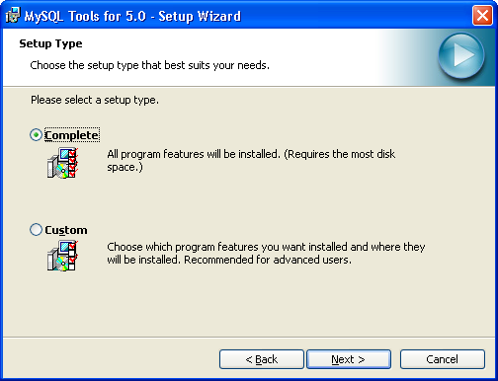

Na próxima tela selecione o tipo de ***“Complete”***, para instalar todas as ferramentas necessárias, e ***“next”***

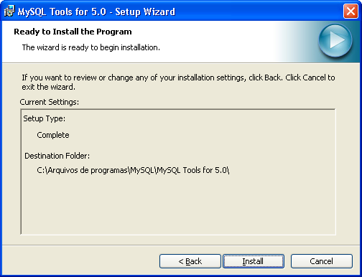

Será exibido um resumo da opções selecionadas nas telas anteriores para confirmar e continuar a instalação pressione ***“Install”.***

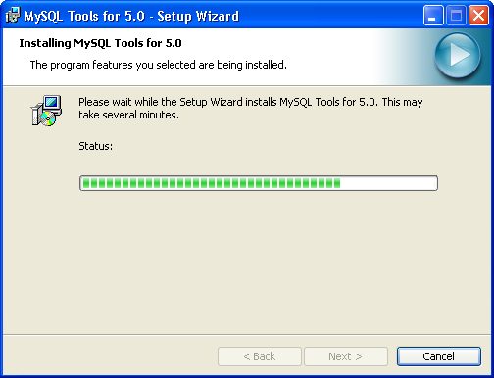

Será exibida uma tela com progresso da instalação

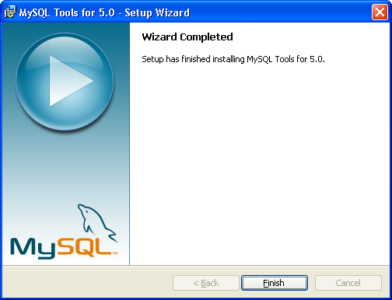

Se o processo foi finalizado com sucesso pressione ***“Finish”***

* 1. **Restaurar Script do Banco de Dados**

Para configurar o banco de dados do GerPro vamos utilizar a ferramenta ***“MySQL Administrator”***, onde contém todos os recursos necessários para a administração dos bancos de dados do MySQL.

Para iniciar a utilização do ***“MySQL Administrator”,*** vamos no menu INICIAR -> Todos os programas/Programas -> MySQL -> MySQL Administrator

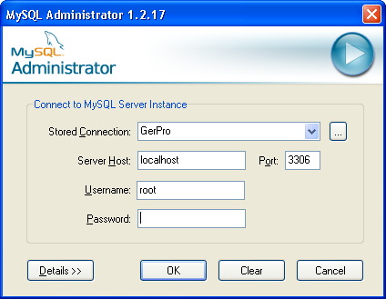

Nesta tela será preenchido os dados referente ao servidor do MySQL:

***“Server Host”*** deve ser preenchido o endereço lógico do servidor

***“Port”*** a default definida na instalação para o MySQL é 3306

***“Username”/“Password”*** será informado o nome do usuário e senha que tem acesso ao banco de dados, vamos utilizar o definido durante a instalação ROOT e senha 123.

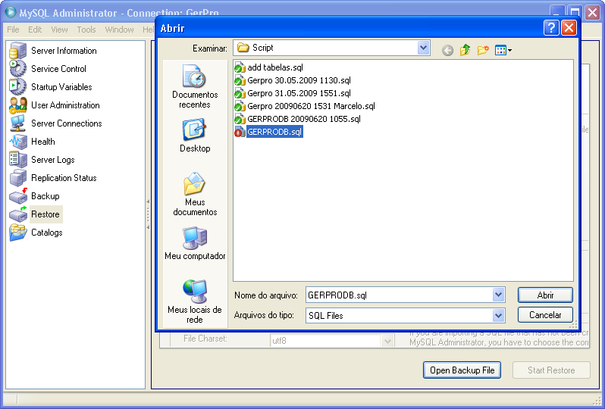

Nesta tela selecione a opção ***“Restore” -> “Open Backup File”,*** e indique o caminho onde está o script “***GERPRODB.sql”***

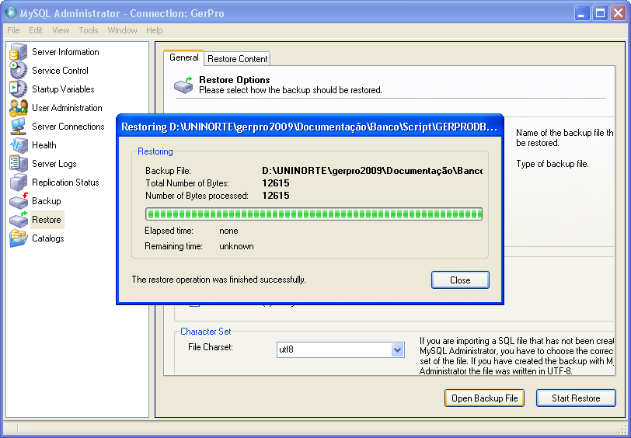

Se operação foi executada com sucesso pressione ***“Close”***

OBS: Para executar o script do GERPRO certifique-se que não já não exista um banco criado como “gerprodb”

1. **JAVA**

Bem vindo ao processo de instalação da máquina virtual JAVA. Para iniciar a instalação é necessário selecionar o comando Programas-> Programação -> Java;

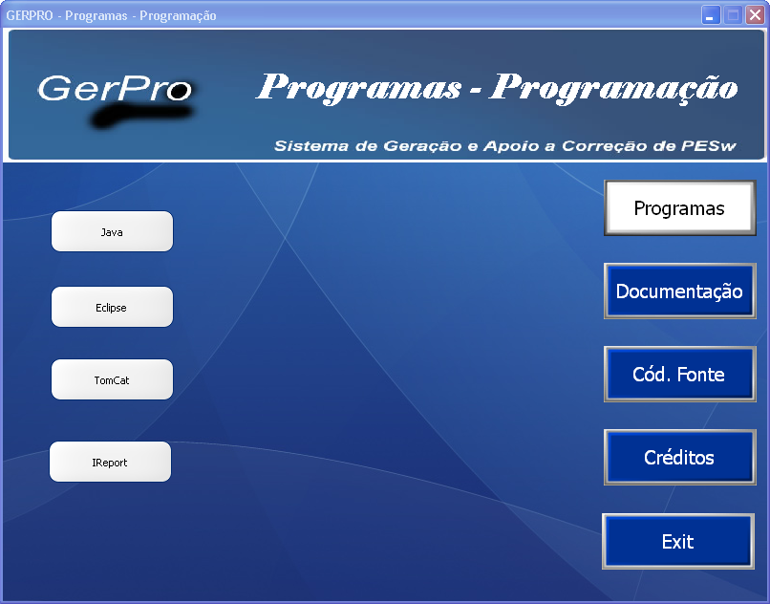

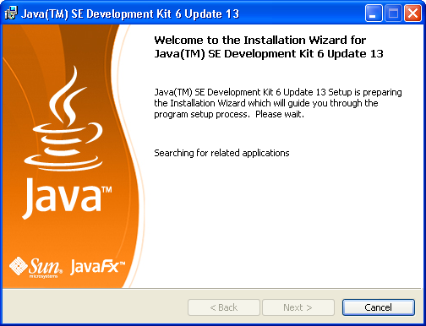

Está é a tela de instalação do Java SE Development Kit 6, para continuar a instalação pressione o botão “***next”***

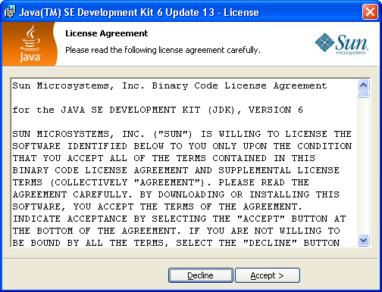

Nesta tela informa é exibida um documento constando as Regras e Termos de utilização, se você estiver de acordo pressione o botão o ***“Accept >”***

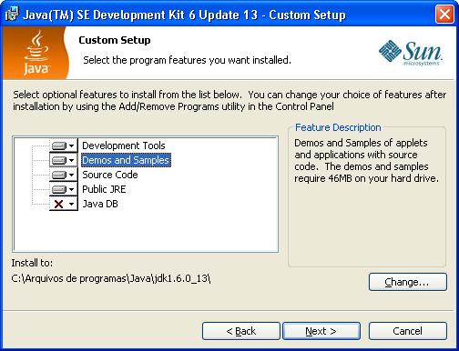

Desmarque a opção ***“JavaDB”*** e pressione ***“Next”***

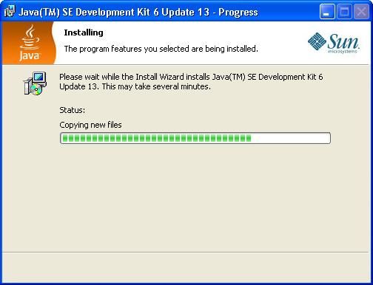

Será exibida uma tela com progresso da instalação

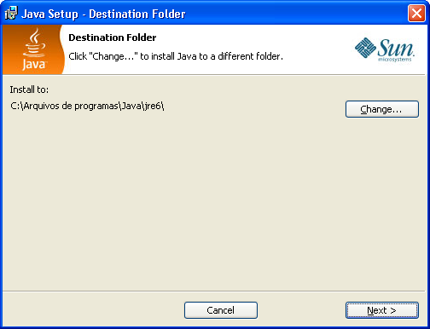

Será exibida uma tela para confirmação do local de instalação do jre6, pressione *“Next”*

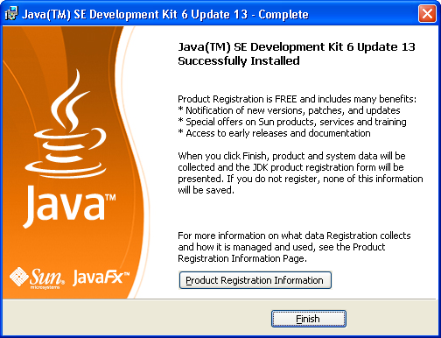

Se o processo foi finalizado com sucesso pressione ***“Finish”***

* 1. **Configurar Variável de ambiente**

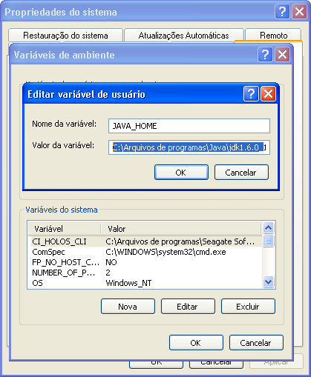

Para que os aplicativos Java executem corretamente é necessário adicionar para iniciar a configuraçãovamos no menu INICIAR -> Painel de Controle -> Sistema , na aba Avançado execute o botão “**Variáveis do Ambiente**” e **“Nova” ,** no campo nome da variável digite JAVA_HOME e no valor da variável informe o local onde está instalado o Java.

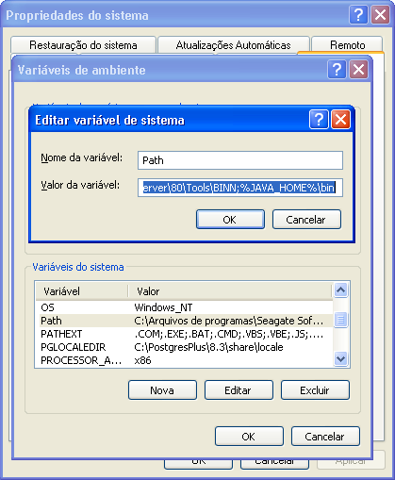

Selecione a opção “**Path**” e “**Editar**” e adicione “%JAVA_HOME%\bin” e pressione “**OK**”

1. Tomcat

Bem vindo ao processo de instalação do Tomcat. Para iniciar a instalação é necessário selecionar o comando Programas-> Programação -> TomCat;



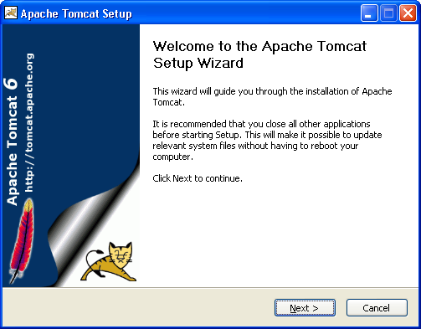

Está é a tela de instalação do Apache Tomcat, para continuar a instalação pressione o botão “***next”***

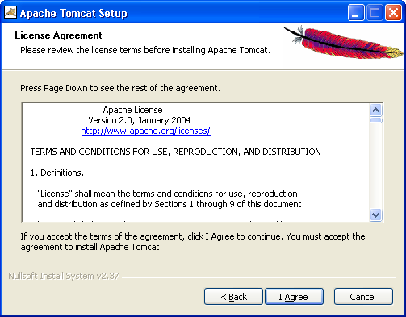

Nesta tela informa é exibida um documento constando as Regras e Termos de utilização, se você estiver de acordo pressione o botão o ***“I Agree”***

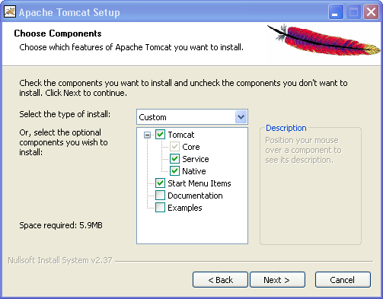

Selecione os itens “***Service, Native***” e pressione “***Next***”

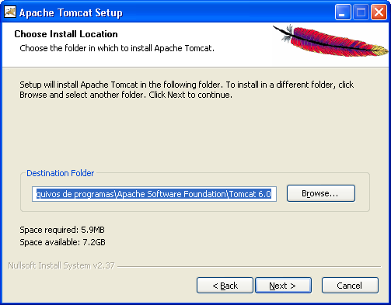

Será exibida uma tela para confirmação do local de instalação, pressione *“****Next****”*

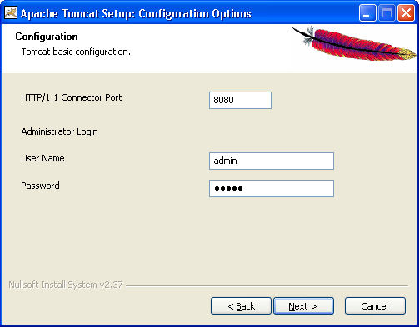

Digite em HTTP/1.1 Connector Port **“8080”**, em User Name “***admin”*** Password *“****admin****”*

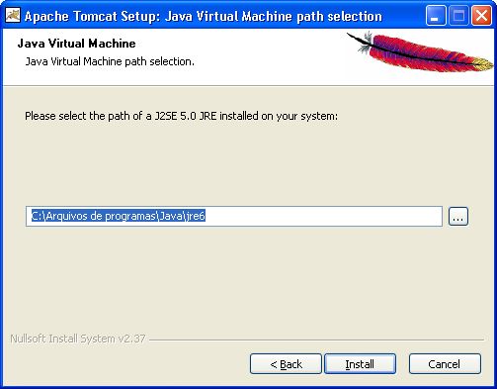

Será exibida uma tela para confirmação do local onde está instalado o java, pressione *“****Install****”*

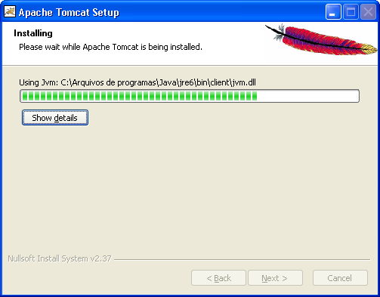

Será exibida uma tela com progresso da instalação

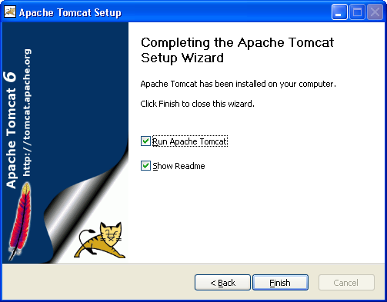

Se o processo foi finalizado com sucesso pressione ***“Finish”***

* 1. **Instalar Deploy do projeto**

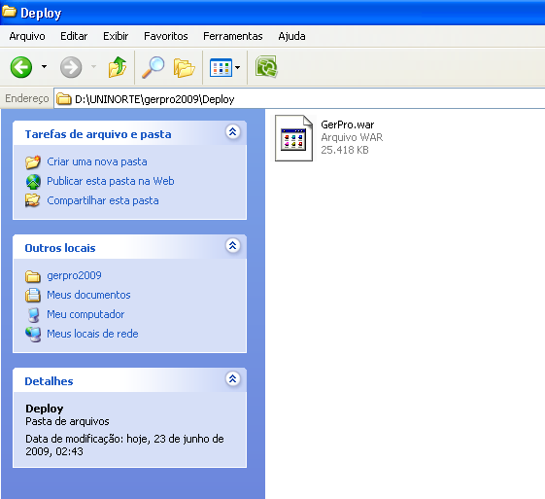

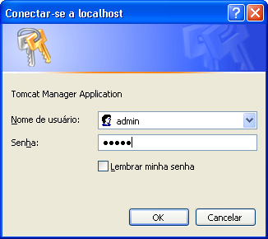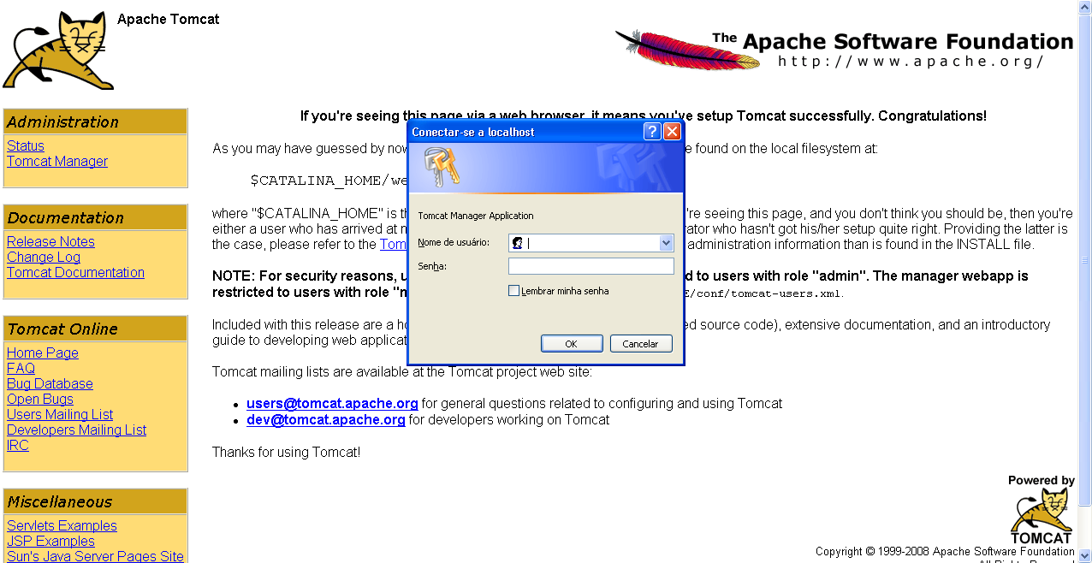

Para fazer a instalação do GerPro é necessário que inicia-se um navegador de internet. Na barra de endereço digite o <HTTP://localhost:8080>, selecione a opção TomCat Manager, será solicitado o usuário e senha definido durante a instalação do Tomcat, neste caso respectivamente “***admin***”, “***admin***” e pressione o botão “***OK***”.

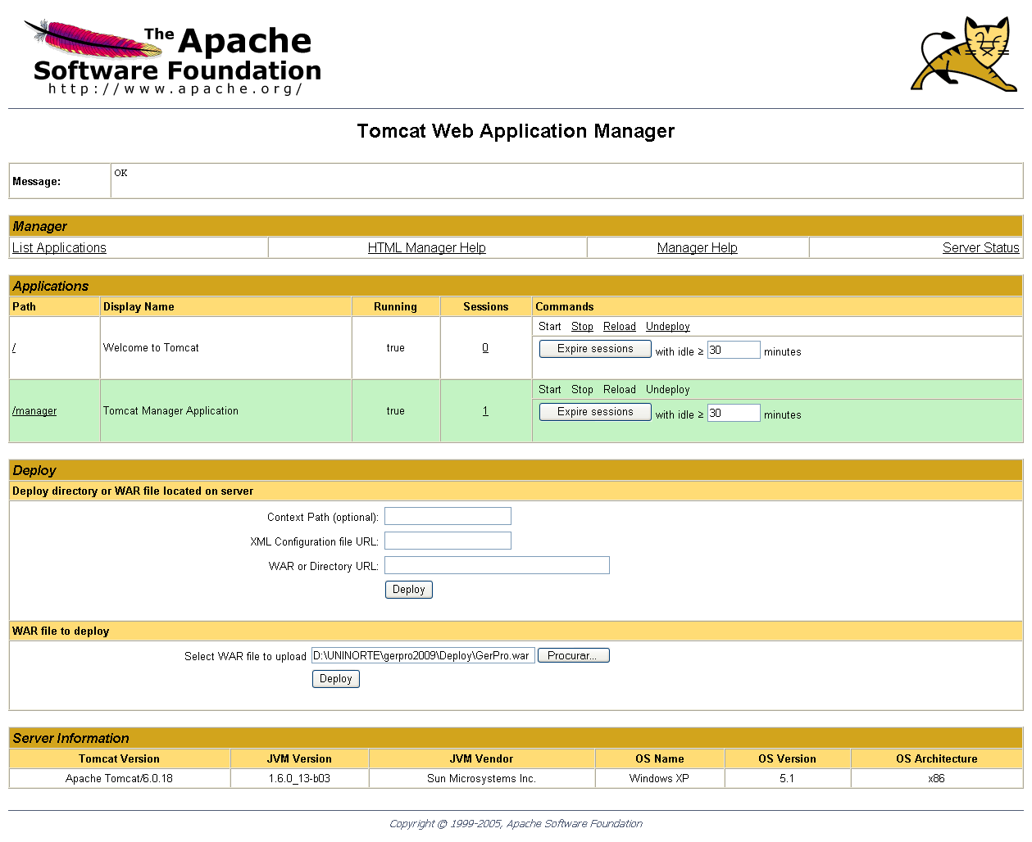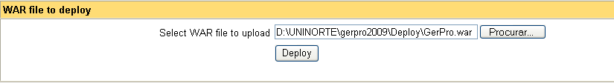

Localize o campo “***Select WAR file to upload*** ” e informe o local onde se encontra o arquivo GerPro.war

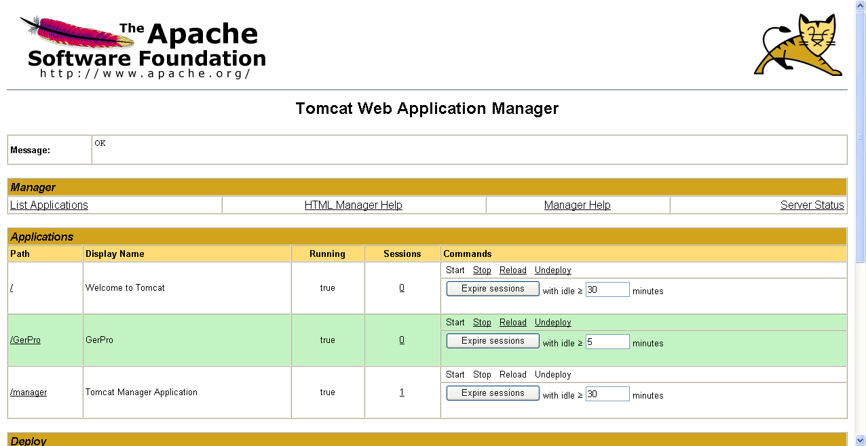

Se for adicionado com sucesso o GerPro será exibido na lista de “***Applications***” com o comando “***Start***” desabilitado.

1. Lista de Usuários e Senhas

|  |  |  |
| --- | --- | --- |
| Aplicação | Usuário | Senha |
| MySQL | root | 123 |
| TomCat | Admin | Admin |
| GerPro | 1 | Admin |